Отчет
о проведении мероприятий, посвящённых Всемирному Дню охраны труда
в МБОУ «Лицей №12 г. Лениногорска» МО «ЛМР»

28 апреля 2019 года отмечается столетний юбилей создания Международной организации охраны труда. В официально установленный Всемирный день охраны труда – 28 апреля традиционно подводятся мероприятия с целью привлечения внимания руководителей, работников, учащихся, мировой общественности к проблемам производственного травматизма и неблагоприятных условий труда.
Всемирный день охраны труда в 2019 году проходит под девизом «ОХРАНА ТРУДА И БУДУЩЕЕ СФЕРЫ ТРУДА».
На основании письма Председателям территориальных (местных) организаций Профсоюза, председателям первичных профсоюзных организаций «О проведении школьных мероприятий в рамках Всемирного дня охраны труда» для создания здоровых и безопасных условий труда в МБОУ «Лицей №12» были проведены следующие мероприятия :
№ П/П | Мероприятия | Сроки проведения | Ответственный за проведение.
1 | Издание приказа о проведении месячника по охране труда | 15.04.19 | Директор МБОУ «лицея №12» Клюева С.С.
2 | Утверждение плана мероприятий по охране труда | 15.04.2019 г. | Директор МБОУ «лицея №12»Клюева С.С.  Ответственный по ОТ Федюнина Н.К.
3 | Оформление выставки книг, публикаций на тему: «Это должен знать каждый» | 15-18. 04.19 | Библиотекарь Мельникова Л.Г.
4 | Проведение инструктажей по ТБ с работниками лицея | В течение месяца | Зам. по УВР Федюнина Н.К., зам. по АХЧ Чагеева М.М.
5 | Проведение инструктажей с учащимися лицея о правилах поведения во время праздничных мероприятий, на дорогах, дома и в общественных местах | В течении месяца | Классные руководители 1-11 кл
6 | Обучение учащихся безопасности труда:  1.Обеспечение безопасности в классах  2. Обеспечение режима труда и отдыха учащихся  3. Пропаганда вопросов по охране труда | В течении месяца | Учителя-предметники
7 | Проверка санитарного и технического состояния учебных кабинетов, спортивных залов и других помещений школы. | 23.04.2019 г | Комиссия по охране труда
8 | Проверка наличия инструкций в учебных кабинетах, спортивных залах и других помещениях школы. | 24.04.19 г | Комиссия по охране труда
9 | Проверка наличия и состояния противопожарных средств, соблюдение сроков проверок огнетушителей. | 17-21.04.19 | Заместитель директора по АХЧ Чагеева М.М.
10 | Субботник по очистке и благоустройству территории МБОУ «Лицей №12» | 21.04.19 | Директор Клюева С.С., Заместитель директора по АХЧ Чагеева М.М.,  11зам. директора по ВР Илларионова Л.С.,
11 | Психологический тренинг: « Стресс на рабочем месте. Как сохранить психическое здоровье сотрудников» | 25.04.19 | Педагог психолог Матросова Е.В.
12 | Конкурс рисунков , посвящённых Дню охраны труда | 26.04.2019г | Учителя ИЗО Минвалеева И.Н., Валяева Е.М.
13 | Отчет об итогах проведения мероприятий, посвященных Всемирному дню охраны труда. | До 30.04.19. | Ответственный по ОТ  ФедюнинаН.К.  Председатель ППО Кремёнская А.А.

Итоги месячника по охране труда заслушаны на совещании при директоре.
Комиссия по охране труда проверила санитарное и техническое состояние учебных кабинетов, спортивных залов, наличия и состояния противопожарных средств, наличие инструкций в учебных кабинетах. Проведен контроль выполнения правил внутреннего трудового распорядка. Проведены тематические беседы с учащимися по безопасности жизнедеятельности.
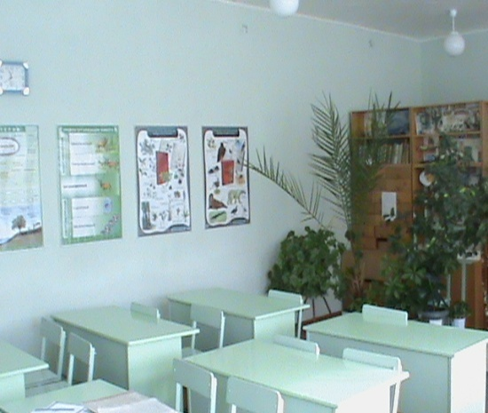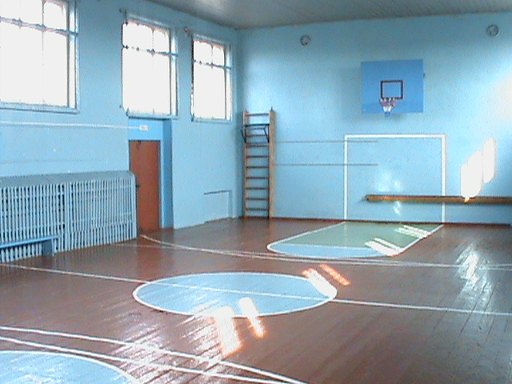

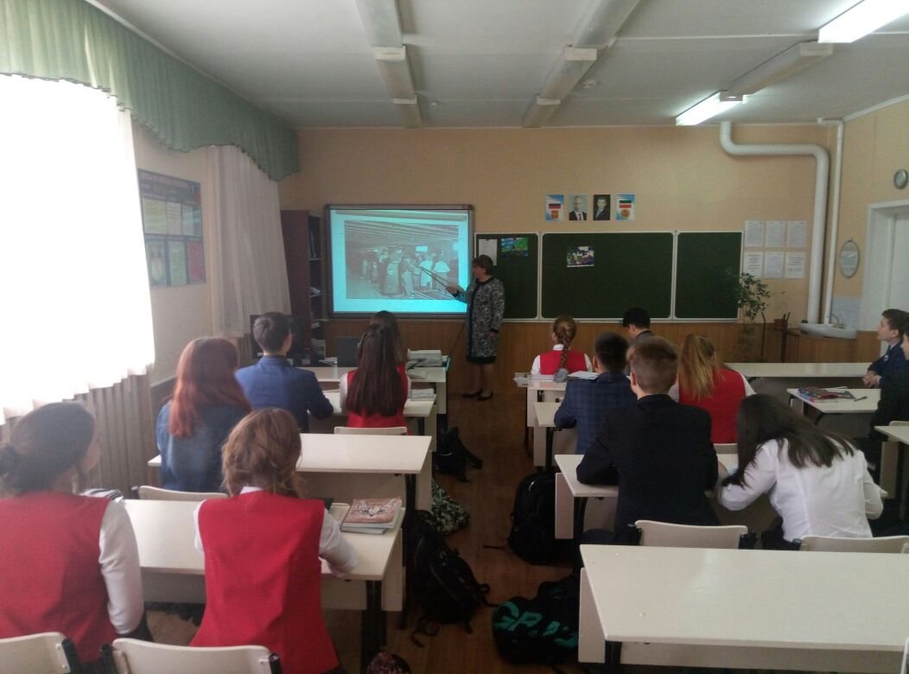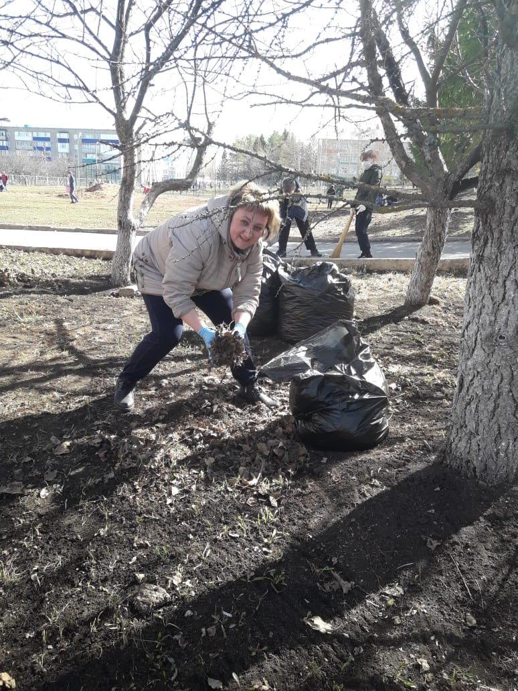

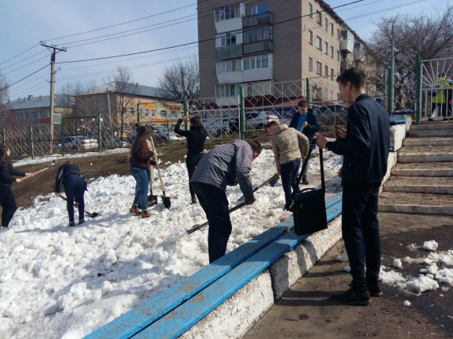
Информация о проведении Всемирного дня охраны труда в МБОУ «Лицей №12» размещена на школьном сайте.
Данная работа осуществляется с целью изучения состояния охраны труда в учреждении, связанная с применением информационных технологий в области охраны труда, по результатам которого разрабатываются мероприятия, направленные на устранения нарушений в части трудового законодательства.
Количество работников, и учащихся вовлеченных в неделю по охране труда из года в год увеличивается, а тематика мероприятий становится более разнообразной и многогранной.

